Regnbuens Periodeplan for Januar –Februar- Mars 2018

Vel overstått jul og håper at alle har hatt rolige og fine dager. Nå håper vi å få fine dager fremover og et ønske er om vi kan få litt snø. Da går vi vekk fra de opprinnelige planene og går ut i snøen for å ake, lage snømann og alt som hør vinteren med.
Ellers nå i begynnelsen av året så har vi fokus på Miljøvern. Her får barna være med å hjelpe og sortere bosset. Vi ser på filmsnutter på hvor bosset tar veien. Så får dere kjeft fra barna så er det en grunn for det.
Vi skal også slakte grisene her på det nye året. De har vokst og blitt store og gode nå. Gi oss en beskjed hvis dere ikke ønsker at barna skal være med på denne prosessen.
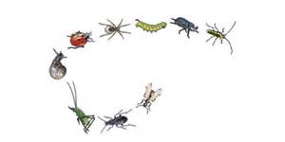
Vi fortsetter nå på våren med å ha fokus på Småkryp, Livet i fjæra & Hjerteprogrammet.
Småkryp:
Målet med dette tema er at barna skal:
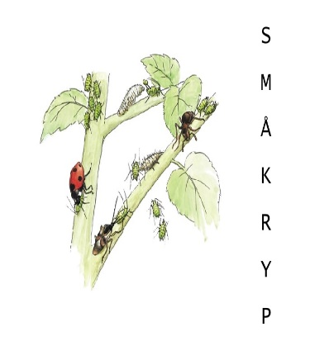
- Få gleden av å finne og undre seg over de forskjellige småkrypene som vi kan finne i vårt nærområde.
- Få en grunnleggende kunnskap om de småkrypene de finner interesse for.
- Utvikle en forståelse for småkrypenes plass i naturen og at de behandler dem med respekt.

Vi vil jobbe på denne måten for å oppnå disse målene:
Mange av barna er svært opptatt av og finne småkryp. De er stort sett på jakt etter dem hver dag. Dette er grunnen til at vi har valgt dette tema for det er noe som interesserer barna. Barns medvirkning! Nå skal barna få være med å velge ut et eller to dyr vi skal finne ut mer om. Da får vi mulighet til å vise barna hvor vi kan få fatt på informasjon om akkurat dette dyret.
Men utfordringen nå på vinteren er at det blir litt vanskelig å finne så mange dyr. Men det er helt utrolig men de finner småkryp allikevel.
Under dette temaet kommer vi til å bruke bøker, synge sanger om småkryp, Ipad med mer.
Det er litt vanskelig å si hvordan det akkurat går, men veien blir til litt etter hvert som den går frem.
Vi har oppnådd målene når barna:
- Er opptatt av dyrene og benevner dess navn
- Forteller fakta om de ulike småkrypene.
- Forstår at småkryp har en funksjon i naturen og behandler dem deretter.

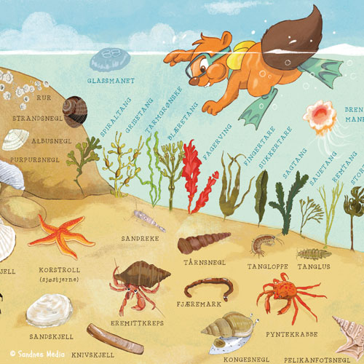
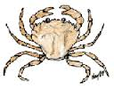
Livet i fjæra
Målet med dette tema er at barna skal:
Få et mangfold av naturopplevelser, i ulike miljøer.
Få oppleve naturen som arene for lek og læring.
Få kjennskap til bærekraftig utvikling og respekt for liv.
bli kjent med noen av de ulike arter som finnes i fjæra og kan gjenkjenne/skille mellom disse.
få erfaringer med ulike fiskeredskaper

Vi vil jobbe på denne måten for å oppnå disse målene:
Nå i januar kan det være litt kalt å gå ned i fjære for å finne dyr i vannet men vi tar noen korte turer ned å ser på livet i fjæra om vinteren. Men vi skal innrede siloen så at det blir som et akvarium. Da kanskje vi har funnet noe nede i fjæra som vi kan bruke til å innrede med.
Når vi er ved fjæra så blir det naturlig for oss å rydde /plukke opp boss som ligger og flyter. Her kan vi på en naturlig måte snakke om hva dette kan gjøre for skade for dyrene. Bærekraftig utvikling!
I dette temaet blir også veien til litt etter hvert som den går frem.
Vi har oppnådd målene når barna:
Gjennom handlinger viser respekt for artene vi finner.
Kan forskjell på strandkrabbe, taskekrabbe, kråkebolle, sjøstjerne, blæretang og sagtang.
Kan gjenkjenne ulike redskaper.

Disse to temaene kommer å gå litt hånd i hånd. På våre ute dager kommer vi å gå noen ganger til fjæra og noen ganger har vi fokus på skogen og smådyr som vi finner der. På inne dagene har vi samlinger som både går på smådyr, livet i fjæra og hjertesamlinger. Hver samling kommer til å innholde noe fra hjerteprogrammet.
Hjerteprogrammet
Hjerteprogrammet har vi hatt fokus på i øver et år nå, men det er alltid godt med litt repetisjon for alle både store og små.
Hjerteprogrammet:
Målet med dette tema er at barna skal:
Bli kjent med og få en grunnleggende forståelse for alle de 3 hjertelagene (Fra ett barn i fokus (JEG) til et nytt barn i fokus (DU) og videre til hele barnegruppen (VI).) med sine 9 under temaer.
Få oppleve god vennskaps ånd her i barnehagen.
Få styrket sin egen verdi og selvbilde og utvikle respekt for andre og deres verdier.
Gjøre gode gjerninger mot andre og ivareta hverandre.
Vi vil jobbe på denne måten for å oppnå disse målene:
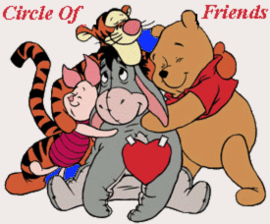
Frem for alt må vi som voksne foregå som et godt eksempel for barna. Vi kommer ha dette som en grunnleggende aktivitet i samlingene våre. Men det er også viktig at vi tar det med gjennom hele dagen og spesielt å snakke om det med barna i her og nå situasjoner. Det handler om sosial kompetanse og det er en utrolig viktig del av barna sin hverdag. De å mestre evnen til å omgås andre og respektere hverandres ulikheter. Dette er også et utrolig viktig anti-mobbearbeid.

Vi har oppnådd målene når barna:
- Bruker begreper fra hjerteprogrammet så som verdifull…med mer.
- Har alltid noen å være med.
- Blir verdi satt for den de er
- Viser forståelse for andre og evner å tilpasse seg.
- Viser at de bryr seg og har empati for de andre.
Div. info
Bursdager: Januar: Stefan 4 år 16/1 & Lyder år 24/1
Februar: Selma 6 år 5/2
Mars: -
Miljøvern uke 1 & 2
Brannvern i uke 10.
Studenter: Elin & Celine kommer tilbake til oss i uke 3 & 4.Ali kommer tilbake til oss i uke 10-12.

Er det noe dere lurer på så bare ta kontakt!
Mvh. Marit, Kristin, Irene & Sara

